NATSEPA PREMIUM CANARIUM
THE ULTIMATE INDIGENOUS SUPERFOOD FROM THE SPICE ISLANDS OF MALUKU
E-CATALOG, TRUE STORYBOOK & COMPREHENSIVE BOTANICAL PROFILE
(Specially Curated for Trade Exhibitions, Export Inquiries, & Global Buyers)
1. PROFIL USAHA & BRAND STORY (ABOUT NATSEPA)
NATSEPA adalah produsen pelopor olahan kacang kenari liar (Canarium indicum) premium yang berbasis langsung di Ambon, Kepulauan Maluku, Indonesia. Kami lahir dari kecintaan mendalam terhadap warisan Kepulauan Rempah (The Historic Spice Islands), menghadirkan kekayaan botani asli Maluku dengan standar mutu internasional.
Berbeda dari kacang perkebunan komersial pada umumnya, kacang kenari NATSEPA tumbuh secara liar alami di hutan hujan tropis Kepulauan Maluku tanpa pupuk kimia maupun pestisida. Kami mengedepankan prinsip keberlanjutan (wild & sustainable) dengan memberdayakan para petani lokal serta kelompok perempuan pengrajin kenari di desa-desa adat Maluku.
Prestasi & Sertifikasi Resmi:
• Juara 1 Nasional Produk Unggulan Khas Daerah (UMKM Award 2017)
• Peraih Penghargaan UMKM Award 2016 & 2017
• Tersertifikasi Resmi 100% Halal Indonesia (BPJPH)
• Terdaftar Resmi Badan Pengawas Obat & Makanan (BPOM RI)
• Standar Kesiapan Ekspor dengan HS Code Resmi & Dokumen Laboratorium Lengkap
2. WHY NATSEPA? (6 PILAR KEUNGGULAN UTAMA)
Setiap butir kenari yang kami hasilkan dipayungi 6 nilai fundamental yang menjadikan produk kami unggul bagi pasar domestik maupun mancanegara:
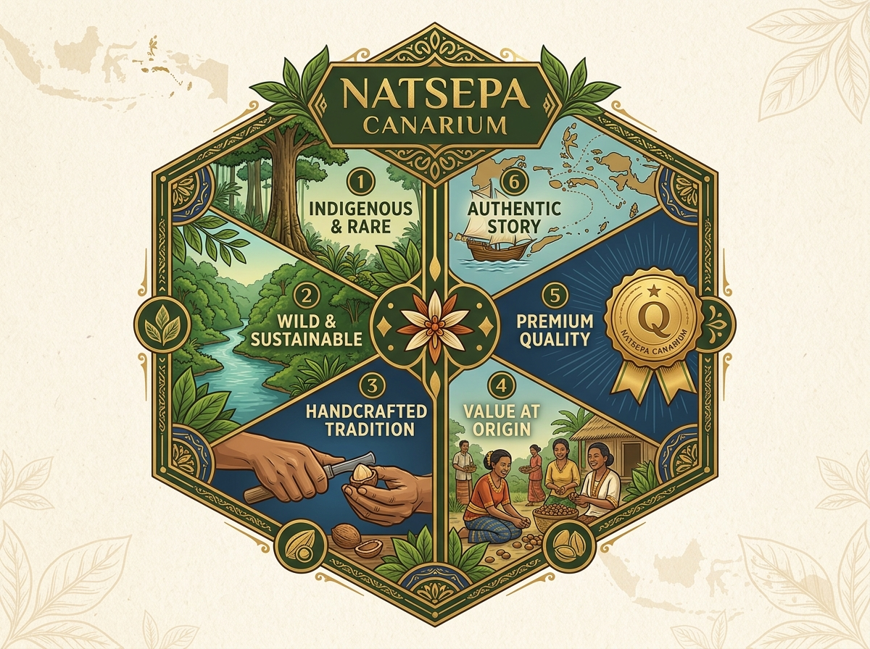
1. INDIGENOUS AND RARE: Kenari (Canarium indicum) adalah spesies endemik asli Maluku yang tidak dapat dibudidayakan secara mudah di belahan bumi lain.
2. WILD AND SUSTAINABLE: Kami memanen dari pohon liar di hutan alami tanpa menebang pohon sama sekali, merawat keanekaragaman hayati Maluku.
3. HANDCRAFTED TRADITION: Setiap tahap dikerjakan dengan ketelitian tangan para pengrajin lokal yang menguasai tradisi turun-temurun.
4. VALUE CREATED AT ORIGIN: Diolah dan dikemas langsung di tempat asalnya (Ambon, Maluku), memberikan dampak ekonomi nyata bagi masyarakat adat, terutama kaum perempuan.
5. PREMIUM QUALITY: Seleksi ketat (careful selection), pemanggangan suhu presisi, serta pengawasan mutu tinggi untuk jaminan keamanan pangan dan rasa terbaik.
6. AUTHENTIC STORY: Lahir dari Kepulauan Rempah legendaris, kaya sejarah jalur rempah dunia yang memikat para pembeli internasional.
3. TRUE STORY: BUKAN KACANG WALNUT, MELAINKAN CANARIUM PURBA
Salah satu fakta paling mendasar yang dicari oleh buyer dan konsumen dunia adalah: Kenari Maluku (Canarium indicum) sama sekali BUKAN Walnut (Juglans regia).
Walnut biasa berasal dari pohon kebun di daerah subtropis yang umum dibudidayakan secara masal. Sebaliknya, Canarium Maluku adalah pohon kanopi hutan hujan tropis purba yang tumbuh liar menjulang hingga 40-50 meter dengan akar papan raksasa (buttress roots).
Ciri Khas Cangkang & Buah:
Buah kenari saat dipetik dari pohon memiliki kulit luar berwarna ungu gelap kehitaman yang mengkilap dan licin. Di dalamnya terdapat daging buah tipis, dan inti terlindung oleh CANGKANG KERAS TEBAL YANG SANGAT KOKOH (menyerupai batok kelapa), BUKAN berserabut. Cangkang keras ini melindungi inti biji kenari selama berbulan-bulan dari kelembapan ekstrem dan ancaman hama hutan liar, menjaga kesegaran alaminya sampai siap dipecahkan.
4. ANATOMI BUAH KENARI (CANARIUM INDICUM)
Berikut adalah struktur anatomi lengkap buah kenari dari buah utuh hingga biji kupas yang siap dikonsumsi:
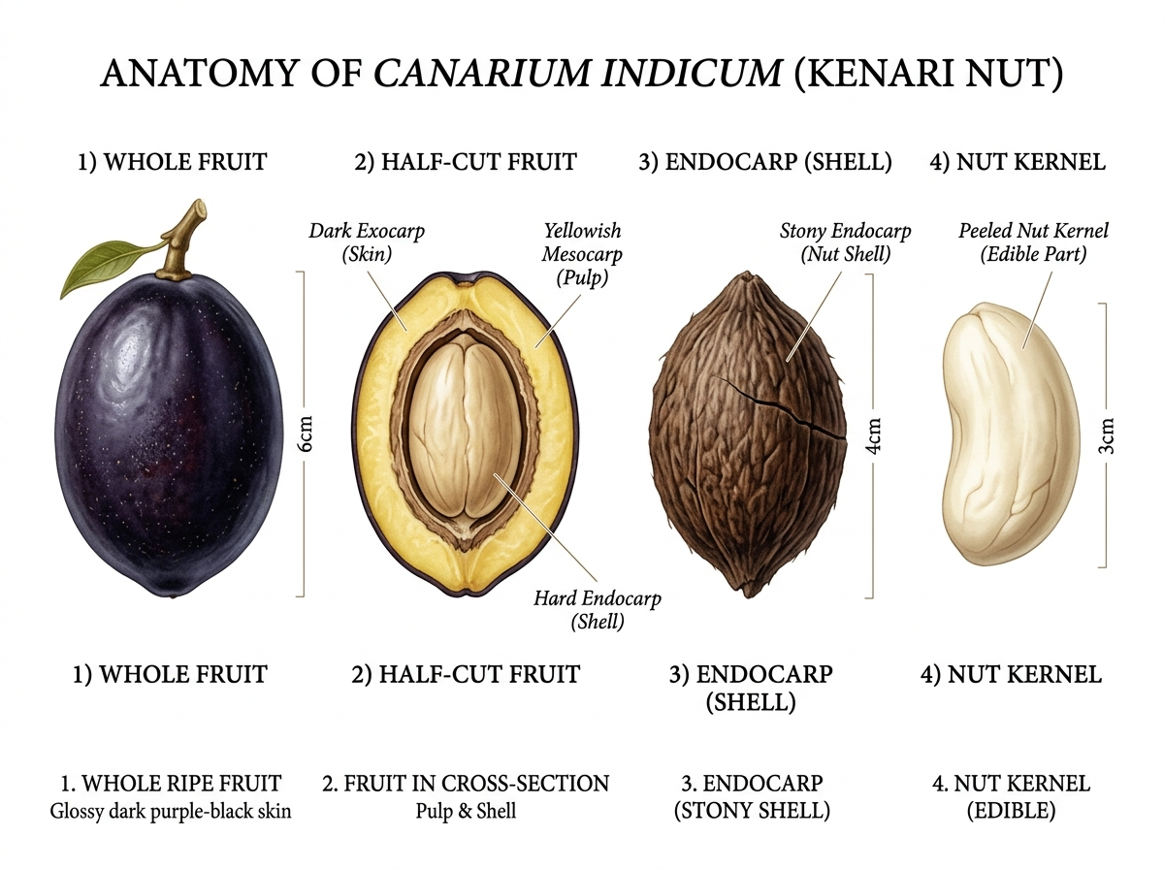
• Kulit Buah (Exocarp): Lapisan terluar berwarna hitam keunguan, bertekstur sangat halus dan mengkilap.
• Daging Buah (Mesocarp): Lapisan tipis berwarna kekuningan di bawah kulit buah.
• Cangkang Keras (Endocarp): Cangkang pelindung biji yang sangat keras, tebal, dan padat seperti batok kelapa mini yang melindungi embrio.
• Biji / Inti Kenari (Kernel): Bagian inti biji berwarna putih krem gading, kaya akan lemak tak jenuh, protein, dan mineral, siap untuk dipanggang dan dikonsumsi.
5. LIFE CYCLE OF CANARIUM TREE (FROM SEED TO 40-50 METER FOREST GIANT)
Siklus hidup pohon kenari Maluku membutuhkan waktu puluhan hingga ratusan tahun untuk mencapai kedewasaan kanopi penuh. Inilah mengapa komoditas ini sangat bernilai dan langka di mata pembeli global:
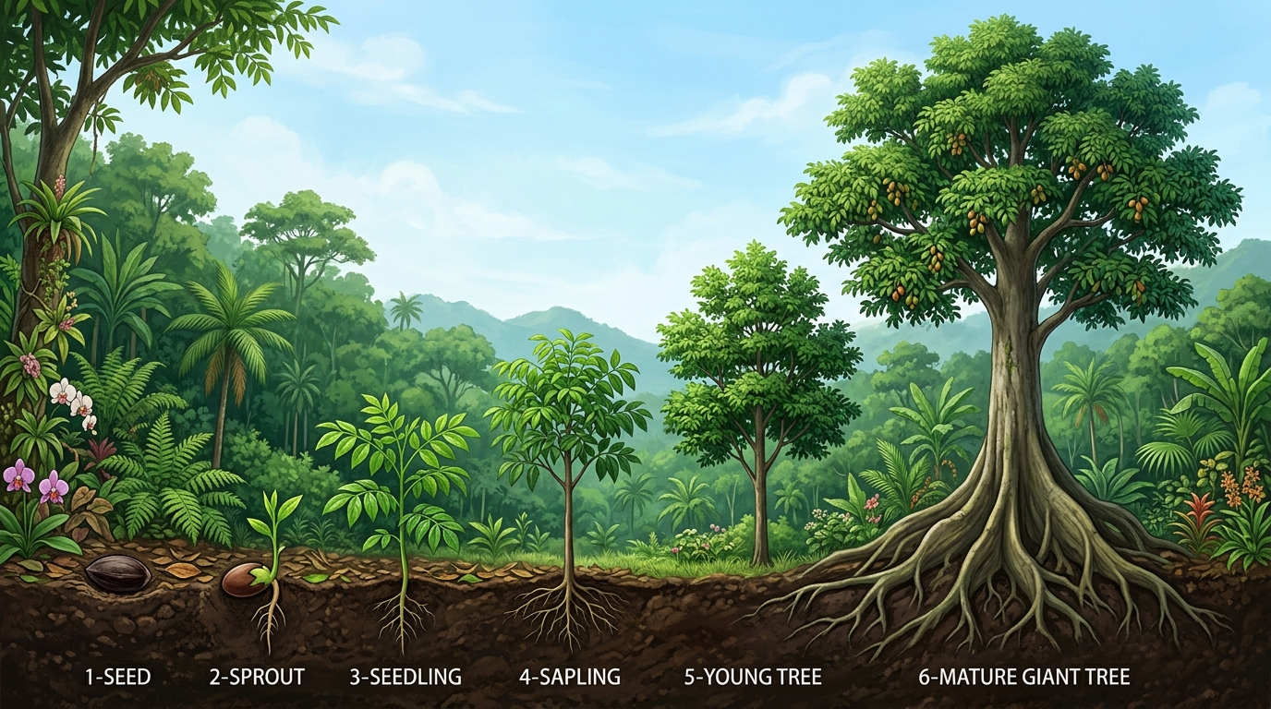
1. Seed / Fruit: Buah kenari matang jatuh dari pohon liar hutan, melindungi biji muda di dalam cangkang kerasnya.
2. Germination: Biji mulai berkecambah di tanah vulkanik Maluku dengan kotiledon benih yang masih melekat.
3. Seedling: Tanaman muda muncul dengan helai daun sejati pertama dan formasi akar tunggang yang mulai kokoh.
4. Young Sapling: Batang menguat, percabangan daun bertambah lebat, tumbuh meninggi menuju celah sinar matahari di antara kanopi hutan.
5. Developing Tree: Batang menebal, kanopi melebar, mempersiapkan diri menjadi tiang kokoh hutan tropis.
6. Mature Canarium Tree (40-50 Meter): Pohon raksasa hutan tropis dengan akar papan (buttress roots) masif dan tajuk kanopi megah yang menaungi hutan Maluku, berbuah hanya 1 kali dalam setahun.
6. GERMINATION CYCLE & EMBRIO BIJI KENARI
Keajaiban biologis biji kenari terletak pada struktur embrio kotiledonnya yang khas dan padat nutrisi. Kotiledon berlipat-lipat indah ini menyimpan cadangan lemak nabati tak jenuh murni dan asam amino esensial tinggi yang menopang kehidupan tunas baru saat berkecambah.
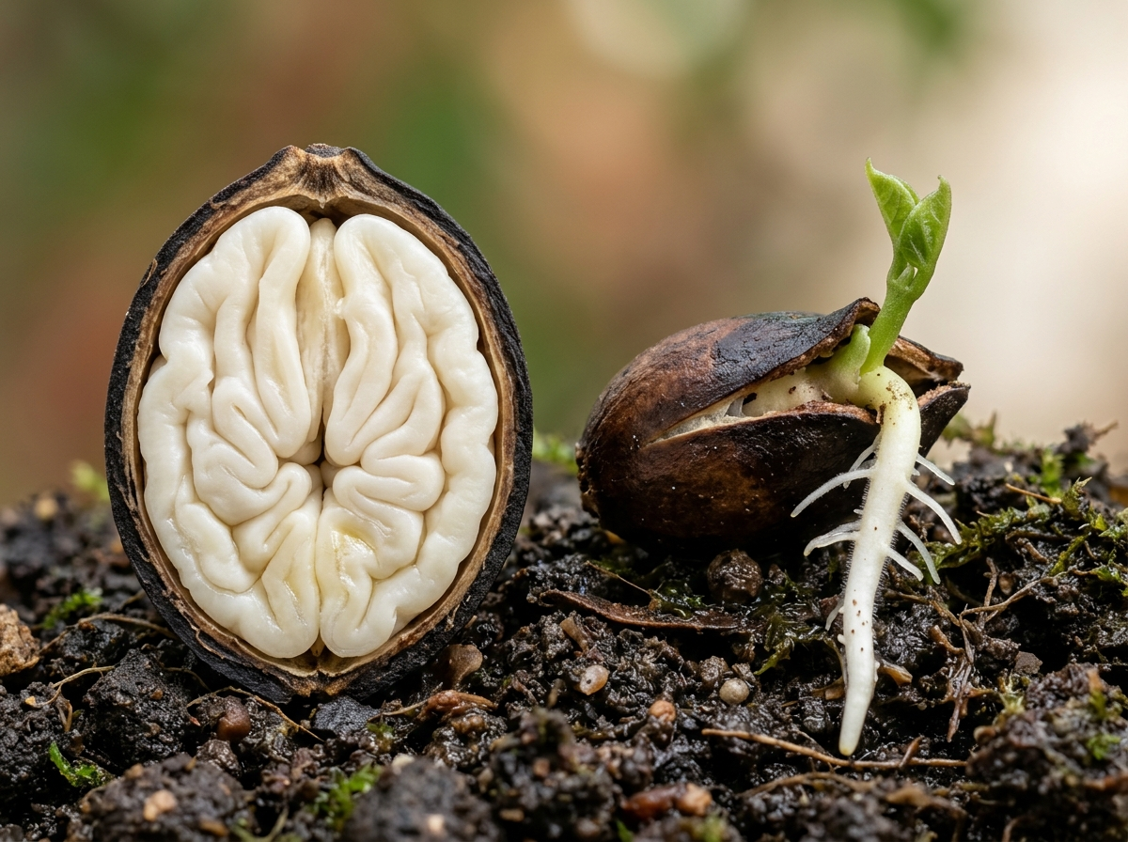
Tahapan Siklus Perkembangan Embrio & Perkambahan (Germination Cycle):
1. Fase Dormansi Cangkang: Cangkang keras menjaga embrio tetap steril dan aman dari jamur selama musim kering.
2. Imbibisi Air: Hujan tropis Maluku melembutkan suture (alur pembelahan) cangkang keras alami, memicu pembengkakan embrio.
3. Pemunculan Radikula (Akar Lembaga): Radikula menembus cangkang dan mengakar ke dalam tanah vulkanik kaya humus.
4. Pemekaran Kotiledon (Embryonic Leaves): Lembaran embrio putih membuka menjadi daun semai hijau yang memulai proses fotosintesis mandiri.
5. Pertumbuhan Batang Muda: Bibit siap tumbuh mandiri di alam liar Maluku.
7. NUTRITIONAL FACTS & LAB ANALYSIS (SUPERFOOD MURNI)
Berdasarkan hasil uji laboratorium terakreditasi, Canarium Indicum terbukti memiliki profil nutrisi superfood yang sangat mengesankan, menjadikannya pilihan ideal untuk gaya hidup sehat modern, diet keto, low carb, dan functional food:
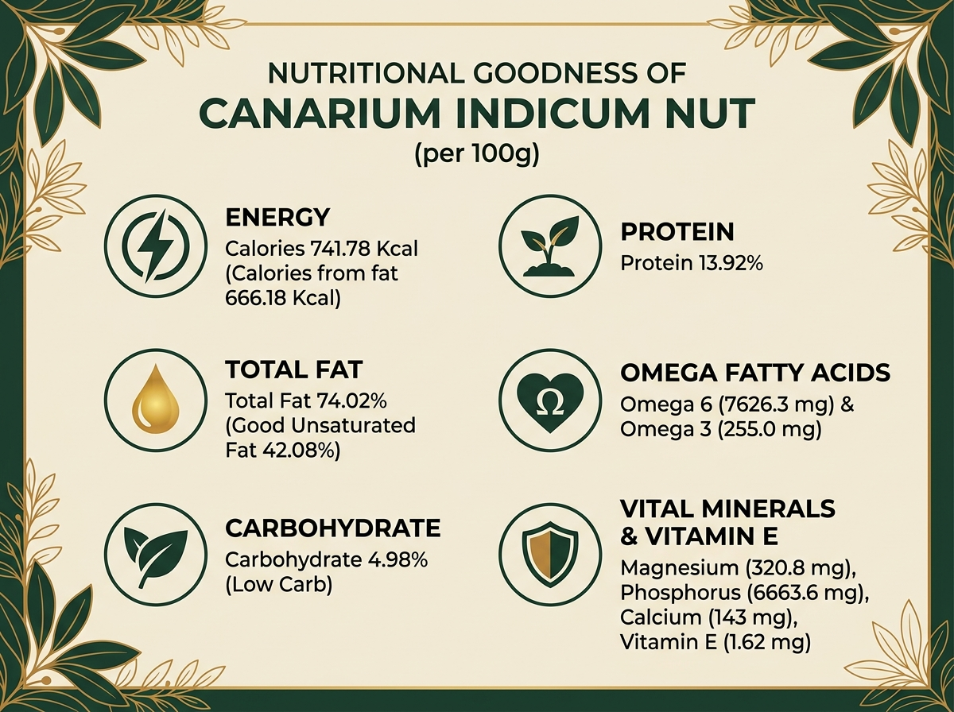
• Calories: 741.78 Kcal per 100g (Calories from healthy fat: 666.18 Kcal)
• Protein Nabati Murni: 13.92 % (sangat baik untuk regenerasi sel dan energi harian)
• Total Fat & Good Fat: Total Fat 74.02%, dengan Lemak Tak Jenuh (Good Fat) dominan 42.08% yang ramah jantung
• Asam Lemak Esensial (Fatty Acids): Omega-6: 7626.3 mg | Omega-3: 255.0 mg
• Karbohidrat Rendah: Hanya 4.98 % (sangat ramah untuk program diet Keto, Diabetes, dan Low-Carb)
• Kandungan Mineral & Vitamin Esensial: Vitamin E (1.62 mg), Fosfor (6663.66 mg), Magnesium (320.8 mg), dan Kalsium (143.08 mg).
8. KOLEKSI PRODUK UNGGULAN NATSEPA UNTUK PAMERAN & BUYER
NATSEPA memproduksi lebih dari 30 varian olahan kenari liar Maluku untuk kebutuhan retail, souvenir premium, supply Horeca, dan komoditas ekspor. Berikut 4 varian best-seller yang paling diminati pembeli internasional:
A. Roasted Kenari with Garlic (Bawang Putih Gurih)
• Kategori: Roasted Canarium Nut (Gurih & Renyah)
• Deskripsi: Kenari liar Maluku pilihan dipanggang renyah berpadu dengan bawang putih asli yang harum gurih alami. Camilan sehat bebas kolesterol dengan kerenyahan istimewa tanpa bahan pengawet sintesis.
• Target Market: Healthy snackers, wine & beer pairing, ritel modern, hotel minibar.
• Kemasan: Standing pouch aluminium zipper higienis & kemasan toples kaca kedap udara.
• Sertifikasi: Halal Indonesia, BPOM RI.
B. ALGARI – Crunchy Kenari Cluster (Signature Artisan Snack)
• Kategori: Artisan Cluster Snack (Inovasi Signature)
• Deskripsi: Kluster kenari renyah inovatif dengan karamelisasi rempah seimbang yang khas. Perpaduan sensasi renyah manis dan cita rasa buttery kenari yang meleleh lembut di lidah.
• Target Market: Gift premium, gourmet stores, coffee shop companion, sarapan yogurt topping.
• Sertifikasi: Halal Indonesia, BPOM RI.
C. Roasted Kenari with Honey (Kenari Madu Alami)
• Kategori: Sweet & Natural
• Deskripsi: Kenari liar pilihan dibalut madu murni alami memberikan sensasi manis lembut tanpa gula rafinasi berlebih, berpadu harmonis dengan aroma kacang segar.
• Sertifikasi: Halal Indonesia, BPOM RI.
D. Roasted Kenari with Arengga Sugar (Gula Aren Tradisional)
• Kategori: Karamel Tradisional Nusantara
• Deskripsi: Memadukan kenari Maluku dengan gula aren pohon aren alami berindeks glikemik rendah. Rasa manis karamel yang otentik dan kaya antioksidan alami.
• Sertifikasi: Halal Indonesia, BPOM RI.
9. SPESIFIKASI EKSPOR, B2B & KONTAK KERJASAMA
Kami melayani pemesanan skala Retail, Gift Souvenir Pameran, Distribusi Toko Ritel, Suplai Horeca (Hotel/Resto/Cafe), hingga Komoditas Ekspor:
• Asal Produksi: Ambon, Kepulauan Maluku, Indonesia
• Siklus Pasokan: Panen Alami Hutan 1 Kali Setahun (Stok Terkelola)
• Kapasitas Supply: Bulk Kernels, Roasted Kernels, Artisan Snack
• Kemasan Ekspor: Vacuum Sealed Bags (5kg, 10kg) & Finished Retail Pouches (100g, 200g, 250g)
• Legalitas & Kepatuhan: Sertifikat Halal Indonesia, Izin BPOM RI, Uji Lab Nutrisi Terstandar
Kontak Resmi NATSEPA Canarium:
• WhatsApp Direct: +62 813-4330-1302 / +62 852-4340-2655
• Website Resmi: https://natsepacanarium.com
• Instagram: @natsepacanarium
• Email: info@natsepacanarium.com / natsepacanarium@gmail.com
• Lokasi: Ambon, Maluku, Indonesia
— NATSEPA Canarium: Made at Origin, Empowering Local Communities —

